

自动化专业

实验报告

实验名称： 实验二 定时器、计数器实验

姓 名： 李济轩 学 号： 22202338778

年级班级： 2023 级 4 班 课程名称： PLC 原理与应用

指导教师： 陆金金 日 期： 2026 年 6 月 4 日

一、实验目的
掌握各种定时器、计数器指令的特点和使用方法。

二、实验设备与器材
电脑及可编程控制器实验台各一台。

三、实验内容
查阅西门子 PLC 帮助文档，熟悉定时器和计数器的使用方法。
编写定时器程序实现小灯的轮流闪烁，实现流水灯。

四、实验报告要求
1. 画出小灯闪烁的梯形图并说明原理。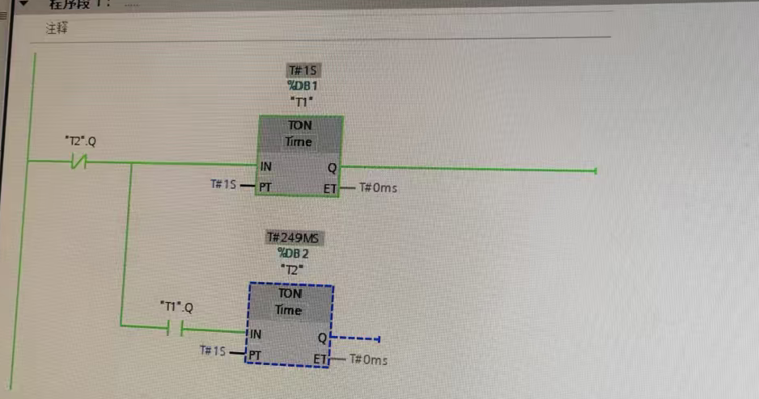
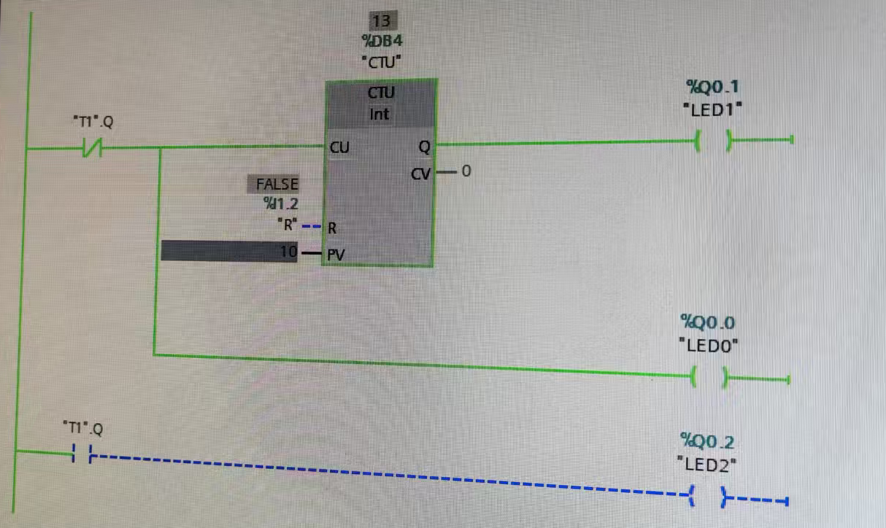
流水灯梯形图：
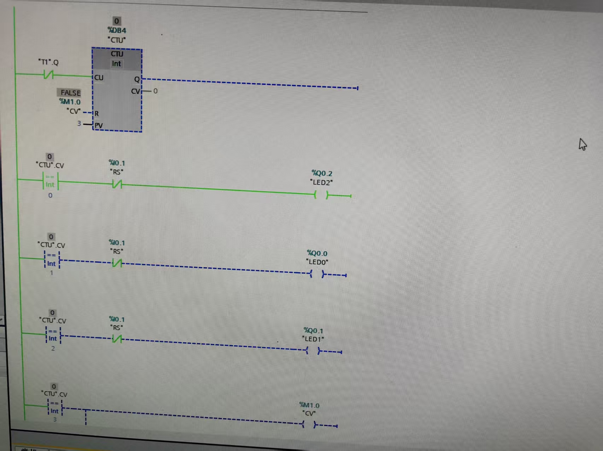

2. 叙述你在此实验中遇到的问题及解决的方法。

